Royan : le maire veut un nouveau mémorial et une souscription publique
A LA UNE ROYAN

Publié le 14/02/2018 à 8h56 par Stéphane Durand.
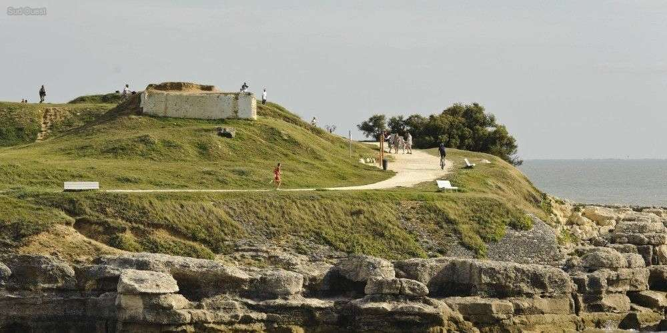Le maire souhaite installer le mémorial sur le fort du Chay.
SAMUEL HONORÉ

Ce mémorial en l’honneur des victimes civiles du bombardement de Royan de 1945 devrait être installé sur le fort du Chay, en surplomb de la promenade.
"Lorsque je vais au cimetière des Tilleuls, le 5 janvier de chaque année, pour participer au devoir de mémoire des 420 Royannais tués lors du bombardement de 1945, je trouve le mémorial assez misérable. Il est placé au fond de ce cimetière et n’est pas mis en valeur", constate le maire de Royan, Patrick Marengo, pour qui "on ne rend pas hommage à ces gens qui sont restés jusqu’au bout pour protéger leurs biens, leurs maisons. Moi, c’est ce que j’aurais aussi fait."
L’élu souhaite donc la réalisation d’un nouveau mémorial plus visible et parle du fort du Chay, en surplomb de la promenade, non loin de la stèle déjà en place commémorant l’opération Frankton. Un concours d’artistes va être lancé. Tout comme une souscription publique, d’ailleurs, pour financer l’oeuvre. "Je serai le premier à donner des sous", prévient Patrick Marengo.

